**COMUNICACIONES**

**Unidad 1: Conceptos Generales**

**Conmutación de circuitos**: Tipo de comunicación que establece un canal dedicado (o circuito) durante la duraciónde una sesión. Después de que es terminada la sesión se libera el canal y éste podrá ser usado por otro par de usuarios. El ejemplo más típico de este tipo de redes es el sistema telefónico la cual enlaza segmentos de cable para crear un circuito o trayectoria única durante la duración de una llamada o sesión. Los sistemas de conmutación de circuitos son ideales para comunicaciones que requieren que los datos/información sean transmitidos en tiempo real.

**Conmutación de paquetes:** La información/datos a ser transmitida previamente es ensamblada en paquetes. Cadapaquete es entonces transmitido individualmente y éste puede seguir diferentes rutas hacia su destino. Una vez que los paquetes llegan a su destino, los paquetes son otra vez re-ensamblados.

Mientras que la conmutación de circuitos asigna un canal único para cada sesión, en los sistemas de conmutación de paquetes el canal es compartido por muchos usuarios simultáneamente. La mayoría de los protocolos de WAN tales como TCP/IP, X.25, Frame Relay, ATM, son basados en conmutación de paquetes. La conmutación de paquetes es más eficiente y robusta para datos que pueden ser enviados con retardo en la transmisión (no en tiempo real), tales como el correo electrónico, páginas web, archivos, etc.

* Conmutación de circuitos:

o Trafico constante

o Retardos fijos

o Sistemas orientados a conexión

o Sensitivos a pérdidas de la conexión

o Orientados a voz u otras aplicaciones en tiempo real

* Conmutación de paquetes:
  + 1. Tráfico en ráfagas
    2. Retardos variables
    3. Orientados a no conexión (pero no es una regla)
    4. Sensitivos a pérdida de datos
    5. Orientados a aplicaciones de datos

1. **Equipo Terminal de Datos [ETD]:**
   * Clasificación:
     1. Fuente o colector de datos: tiene la capacidad de generar, recibir o procesar información en modo local.
     2. Controlador de comunicaciones: encargado de las funciones de comunicación, a veces tienen incorporadas las funciones de detección y corrección de errores.
   * **Controlador de comunicaciones [CC]:** Es parte del ETD
2. **Equipo Terminal de Comunicación de Datos [ETCD] o [ECD]:**
   * Interfase entre los ETD y la LC
3. **Linea de comunicación [LC]:**
   * Conjunto de medios de transmisión que permite unir dos o más ETCDs. Su constitución y características físicas dependerá, entre otras cosas, de la distancia, velocidad, etc.
4. **Enlace de datos [ED]:**
   * Circuito que une el ETD que actúa como fuente de datos, con el ETD que actúa como colector de los datos.
   * Las señales que entran y/o salen de el son digitales.
   * Según la TIU (Telecomunication International Union): es un conjunto formado por la red de interconexión y distintas instalaciones terminales, que funcionan según un modo específico y permite el intercambio de información entre instalaciones terminales.
   * Está formado por ETD(+CC)+ETCD+LC
5. **Circuito de datos [CD]:**
   * Camino formado por los ETCD+LC
   * Su misión es entregar la señal al ETD colector en la misma forma y con idéntica información que recibió en la interfase con el ETD fuente

|  |  |  |
| --- | --- | --- |
| ETD |  |  |
| CC |  | Enlace de Datos |
| ETCD | Circuito de Datos |  |
| LC |  |
|  |  |

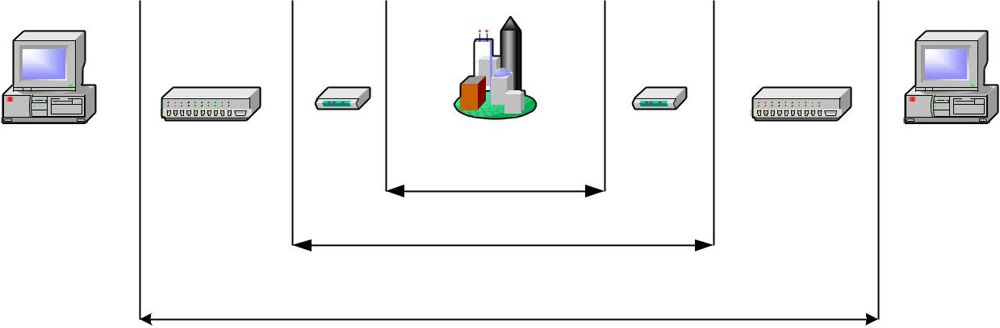

|  |  |  |  |  |  |  |
| --- | --- | --- | --- | --- | --- | --- |
| ETD | CC | ETCD | RED | ETCD | CC | ETD |
|  |  |
| Fuente |  |  |  |  |  | colector |

Linea de

Comunicaciones

Circuito

de datos

Enlace de datos

Internet: Una red internacional formada por un conjunto de miles de redes independientes, operadas en forma autónoma, que están interconectadas por medio de protocolos y procedimientos normalizados como estándares de internet, que permiten comunicaciones entre dos equipos terminales host-to-host que pertenezcan a algunas de las redes que la integran.

**Unidad 2: Señales digitales y analógicas**

**Señales analógicas:** Pueden ser representadas por funciones que toman un número infinito de valores.Inteligencia: Forma de onda

**Señales digitales:** Pueden ser representadas por funciones que toman un número finito de valores.Inteligencia: Codificación.

¿Cuál es la **ventaja** de la transmisión **digital** frente a la analógica?

* 1ra ventaja: Alcance infinito
* 2da ventaja: calidad ajustable
* 3ra ventaja: integración de PC.
* 4ta ventaja: empleo de FO.
* 5ta. ventaja: costos más económicos
* 6ta ventaja: Más Simple
* 7ma ventaja: función con finitos valores

Características de señales

|  |  |  |
| --- | --- | --- |
|  | **Analógico** | **Digital** |
| **Valores que adopta** | Infinitos | Finitos/discretos |
| **Transporte de info** | En la forma | En la comunicación |
| **Inmunidad al ruido** | Menos | Mas |
| **Error** | Decisión infinitos estados | Decisión finitos estados |
| **Costos** | Mas | Menos |
| **Medición calidad de canal** | Relación S/N | VER |

Red: Conjunto de recursos de comunicaciones y de informática que forman un sistema para el transporte de información.

BER (Tasa de Error / Bit Error Rate):El BER es la tasa de error sobre un equipo terminal de datos que actúa como receptor. Relación entre bits recibidos de manera errónea respecto de la cantidad totalde bits transmitidos. A mayor velocidad de modulación, menor es el ancho del pulso T transmitido de cada uno de ellos. Cuando la velocidad de modulación es mayor que el ancho de banda disponible, el canal reacciona aumentando la tasa de errores. Cuanto menor es el BER, mayor es la confiabilidad del circuito de datos.

**BER = Cantidad Bits erróneos recibidos / Bits transmitidos**

**Amplificadores (señales analógicas)**: Las señales que llegan al amplificador están atenuadas respecto de suamplitud original, y las que salen de él tienen un nivel conveniente para que puedan ser detectadas e interpretadas correctamente en el extremo receptor.

La ganancia o pérdida (cuando es menor a 1) de un amplificador o atenuador (actúan de manera opuesta a los amplificadores) se calcula como:

**Repetidores regenerativos (señales digitales):** Las señales que arriban al repetidor se observan distorsionadas ylas que salen tienen su forma original, y ninguna señal de ruido.

Serie trigonométrica de Fourier



Señales de comunicación

* *No Periódicas*: f(𝜔) 🡪 Dominio de la frecuencia
* *Periódicas (portadoras)*: f(t) = f(t + T) 🡪 Dominio del tiempo ; T = Periodo en que se repite f(t)
  + *Senoidal*: 𝑓(𝑡) = 𝐴 sen(𝜔𝑡 + 𝜃)

A = amplitud; 𝜔 = pulsación; 𝜃 = fase inicial

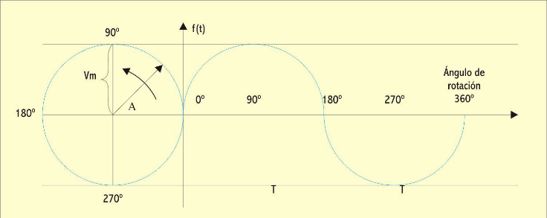

* + 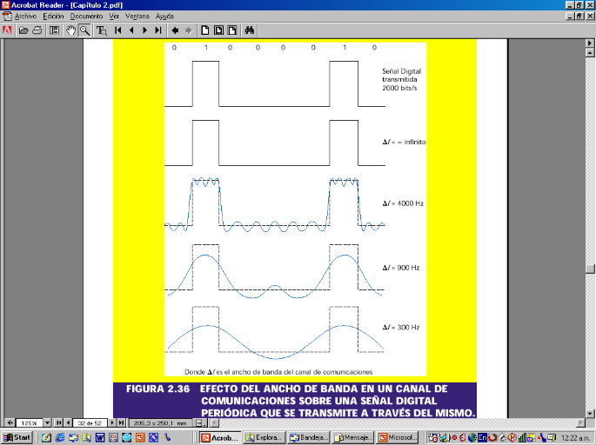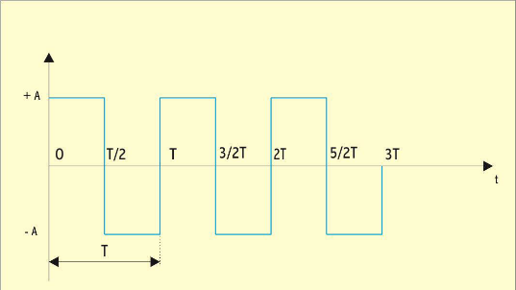*Onda cuadrada*: En el dominio de la frecuencia el grafico son líneas espectrales.
  + 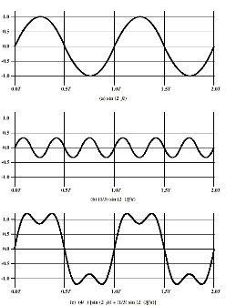*Pulso rectangular*: f(t) = FRP = 1 / T (FRP: Frecuencia de repetición de pulso)  
    En el dominio de la frecuencia el grafico es espectro continuo (relleno)

Longitud de onda:

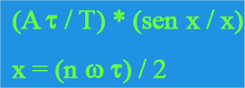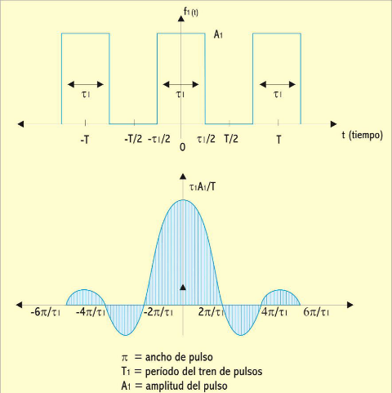Tren de pulsos rectangulares: Relación entre ancho de pulso y espectro de amplitud.

**Ancho de Banda (AB)**: Es aquel intervalo de frecuencias para el cual se concentra la mayor cantidad de energía de la señal. Es el intervalo de frecuencias para los cuales la distorsión lineal y la atenuación permanecen constantes bajo límites aproximadamente iguales. Está directamente relacionado con la cantidad de información que puede pasar a través del intervalo de frecuencia que él define.

Medidas de velocidades

*Período (T):* Tiempo que tarda la señal en completar un ciclo. **[Segs]**

*Frecuencia (F):* Número de ciclos completos que tienen lugar en un segundo. **[Hertz]**

*Velocidad de modulación:*Cantidad de cambios producidos en la señal en un segundo / Inversa del tiempo quedura el elemento más corto de la señal que se utiliza para crear un pulso (τ).

**Vm = AB = 1 / τ [Baudio = 1/seg]**

*Velocidad de transmisión:*es la cantidad de bits enviados por unidad de tiempo, independiente de que lleven o noinformación.

Binario 🡪 **Vtx = Cant Bits/Unidad de tiempo [BPS = bits x seg]**

N estados 🡪**Vtx = Vm log2 n n: cantidad de estados. log2 n: bits por pulso.**

*Velocidad de Transferencia de datos (throughput) [ED]***:** es el número medio de bits por unidad de tiempo que se transmiten.

**Vtd = Cant Bits con info / Unidad de tiempo [BPS]**

*Velocidad REAL de Transferencia de datos [ED]***:** es el número medio de bits sin errores por unidad de tiempo que se transmiten.

**Vrtd = Cant Bits con info sin errores / Unidad de tiempo [BPS]**

*Eficiencia de transmisión*:

**Mtx = Cant Bits con info / Cant Bits totals**

*Relación entre velocidades*: Vtx > Vtd > Vrtd

Tipos de transmisión

* *Método Simplex (SX)*: Una estación siempre como fuente y la otra siempre como colector. A->B
* *Método SemiDuplex (HDX)*: Las estaciones pueden intercambiar su función. No en simultáneo. A->B y A<-B (1 mismo canal)
* *Método Dúplex (FDX)*: Las estaciones pueden recibir y transmitir al mismo tiempo, teniendo un protocolo que lo permita. A<->B (2 canales)

Modos de transmisión

* *Paralelo*: Varios canales
  + Un byte se envía en un solo ciclo de reloj
  + No hay problemas de sincronización entre extremos
  + Para pocos metros de recorrido
  + Presente en transferencias internas dentro de una computadora
  + Mayor velocidad de transferencia
* *Serie*: Se transmite bit a bit, uno detrás del otro (1 canal)
  + Un bit por ciclo.
  + Está presente la des/serializacion de la trama
  + Típico en sistemas tele informáticos
  + Distancias más extensas
  + Velocidad de transferencia menor

Sincronismo: Base de tiempo aplicable a las comunicaciones.

El receptor debe recibir una señal para alinear los bits recibidos.

Tipos

* *De Bit*: un receptor puede conocer con precisión los datos recibidos y un repetidor regenerativo puede regenerar las señales digitales deformadas. Tener definido cuando arranca y termina cada bit. Según la posición del bit tiene un significado.
* *De Byte (carácter?):* Importante para la transmisión asincrónica. Cuando agrupo bits. Identificar donde comienza y termina el carácter. Cantidad de bits para representar un carácter.
* *De Trama*: Sincroniza el dato que se utiliza en el nivel de enlace.
* *De Paquete*: se divide un mensaje en segmentos y agrega una cabecera. De longitud fija o variable.
* *De Red*: se distribuyen señales de tiempo y frecuencia desde los relojes patrones a los distintos equipos

**Transmisión Asincrónica**

Cada carácter es delimitado por un bit denominado de cabecera o de arranque, y uno o dos bits denominados de terminación o de parada. El bit de arranque tiene funciones de sincronización de los relojes del transmisor y del receptor. El bit o bits de parada se usan para separar un carácter del siguiente.

En el receptor se debe identificar en qué partes del mensaje recibido se producen las transiciones.

* En caso de errores solo se pierde una pequeña cantidad de caracteres
* Bajo rendimiento de transmisión(Un bit por cada caracter)
* Permite el uso de equipos económicos y tecnología menos sofisticada
* Adecuado para flujos irregulares
* Aptos para cuando no se necesitan velocidades muy altas
* Usa sincronismo de bit y carácter.

**Transmisión Sincrónica**

Existen dos relojes (receptor y emisor) y la información es transmitida entre dos grupos de bytes denominados delimitadores. Orientado a carácter o a bit.

Los relojes deben permanecer estables durante un tiempo relativamente largo. Los relojes se sincronizan periódicamente.

* Alto rendimiento
* Los equipos necesarios son de tecnología más compleja y de costos más altos
* Aptos para transmisiones de alta velocidades
* Si hay errores de transmisión, hay muchos bytes para retransmitir
* Usa sincronismo de bit y de bloque (si es orientado al carácter puede tener de carácter)

**Unidad 3: Unidades de transmisión e interfaces digitales**

Normalización de interfaces:

Niveles

* Mecánico: Que conector utilizar (macho/hembra).
* Eléctrico: Tensiones, corrientes. Transmisión asimétrica/desbalanceada o simétrica/balanceada.
* Lógico: Definir qué información lleva cada circuito.

RS 232 / V.24

* Interfaz digital serie entre DTE-DCE
* Distancia MAX = 15M
* Vt MAX = 20KBPS
* FULL DUPLEX, con o sin sincronismo.
* *Nivel Mecánico*: DB-25 o DB-9
* *Nivel Eléctrico*: 0 Tx > 5v 🡪 El 0 se representa con un valor mayor a 5v

1 Tx < -5v 🡪 El 1 se representa con un valor menor a -5v

0 Rx > 3v 🡪 El 0 se representa con un valor mayor a 3v

1 Rx < -3v 🡪 El 1 se representa con un valor menor a -3v

Valores máximos ± 25v

Margen 2v

Señales principales

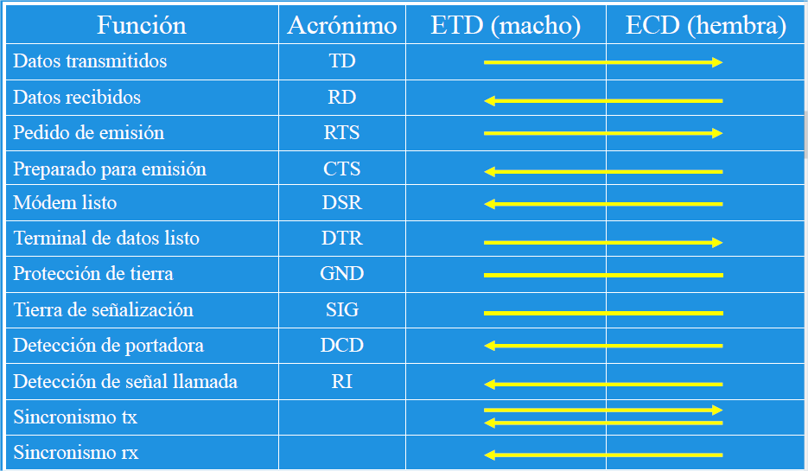

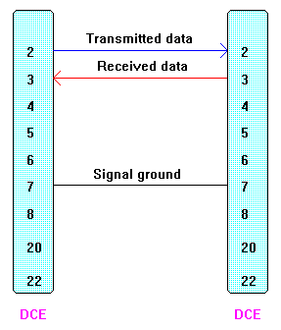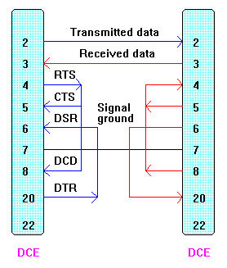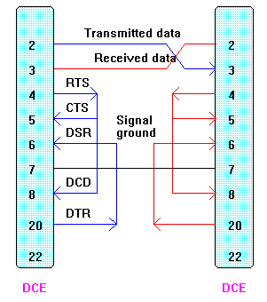

**Unidad 4**

Señales en Banda Base: Aquellas señales que, generadas por una fuente de información, no sufren ningún proceso de modulación o tratamiento a su salida.

La transmisión banda base consiste en enviar datos digitales por el canal sin transformarlos en señales analógicas, a lo sumo se los codifican en forma diferente a la original. La codificación se realiza con códigos de línea o también conocidos como códigos banda base para solucionar problemas técnicos.

Modem Banda Base: Convierte el código fuente a código BB.

Clasificación de señales en banda base

* Según el ancho de pulso
  + RZ: Pulsos que ocupan la mitad del intervalo significativo del ancho de pulso.

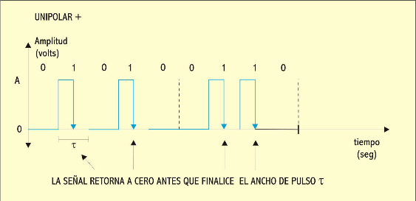

* + NRZ: Pulsos que ocupan la totalidad del intervalo significativo del ancho de pulso.

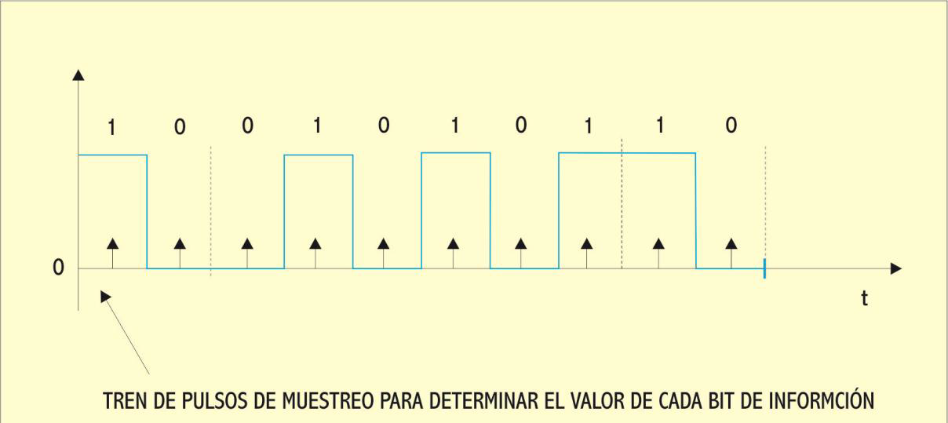

* Según la polaridad:
  + Unipolar
    - Positiva: [0] y [+]
    - Negativa: [0] y [-]

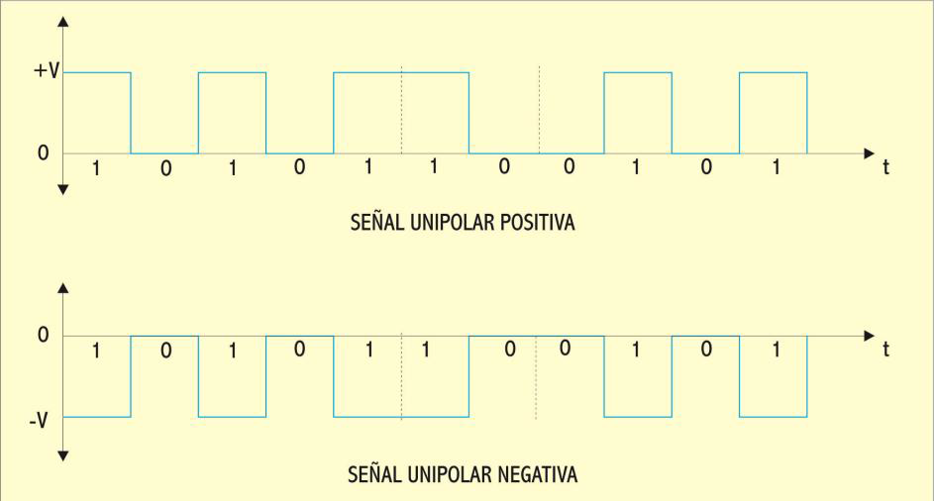

* + Polar [+] y [-]

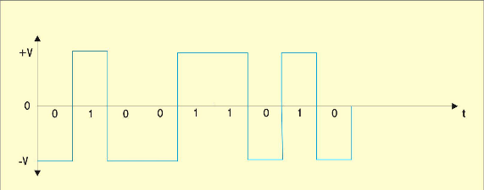

* + 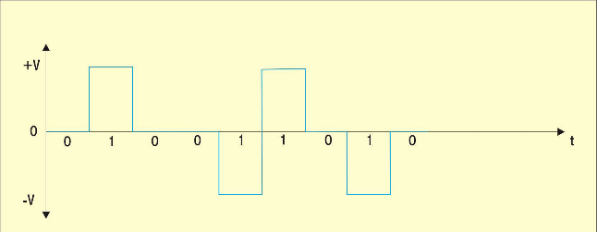Bipolar [+] , [0] y [-]

En el código Polar, la componente continua tiende a ser nula (cero) ya que tiene un voltaje positivo y otro negativo, en cambio en el código Unipolar la componente continua es distinta de cero ya que varía en 0 y 1 los voltajes de la señal.

El código Unipolar da muchos errores en el sistema debido a que no tiene límites en lo que respecta a su componente continua. En cambio, en el código polar, al ser nula la componente continua, los errores disminuyen

Seudoternario se lo llama al código Bipolar ya que posee 3 niveles (positivo, negativo y cero) para representar 2 niveles (cero y uno).

**Códigos**

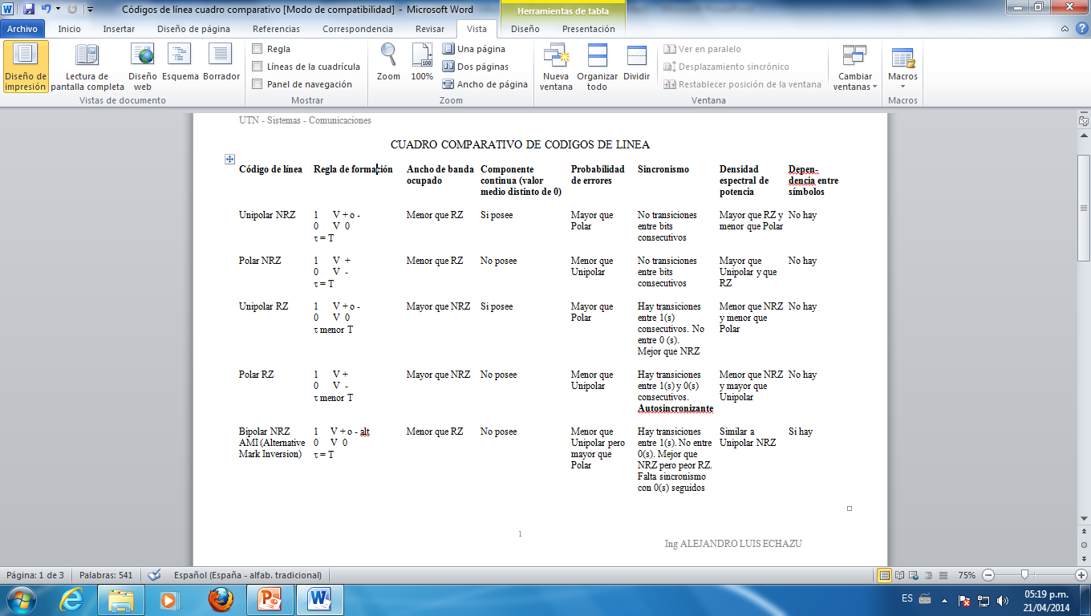

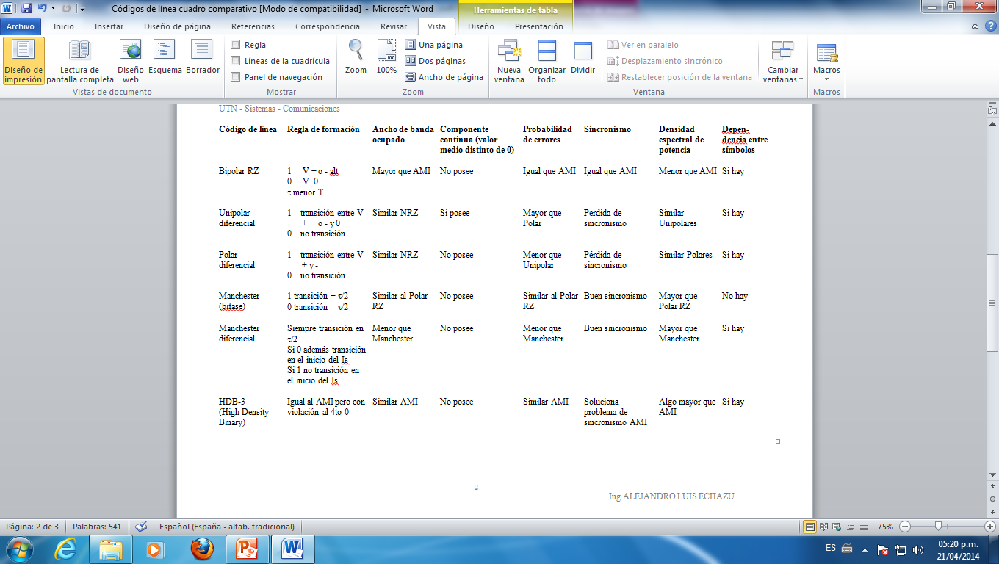

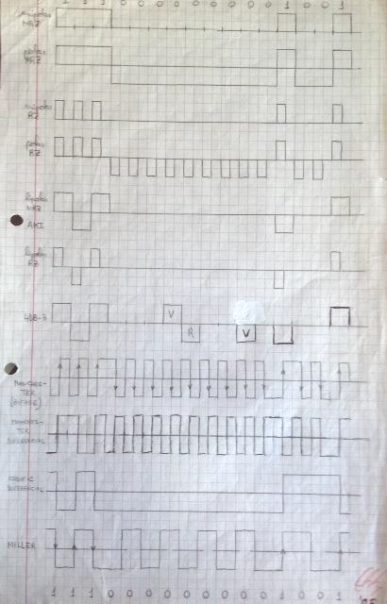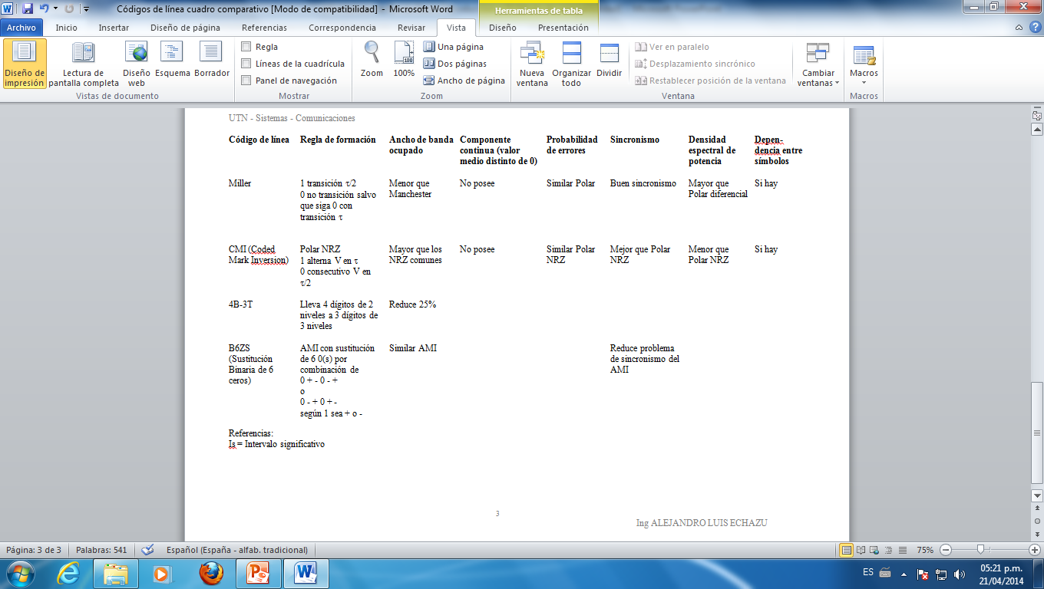

**Filtros**

Son circuitos, sistemas o parte de redes de comunicaciones que presentan características selectivas respecto de las frecuencias. Permite discriminar las señales que pasaran libremente y las que quedaran suprimidas. La atenuación es variable con la frecuencia.

Clasificación:

* **Pasa Bajos:** permiten el paso de señales de frecuencia cero hasta un cierto valor determinadoque se denomina frecuencia de corte superior del filtro.
* **Pasa Altos**: permiten el paso de señales desde una frecuencia denominada frecuencia de corteinferior hasta una superior, que en un filtro ideal se extiende hasta el infinito teóricamente.
* **Pasa Banda:** permiten el paso de señales cuyas frecuencias se encuentran comprendidas entredos frecuencias de corte, una superior y otra inferior.
* **Suprime banda**: No permiten el paso de señales cuyas frecuencias se encuentren comprendidasentre dos frecuencias de corte, una superior y otra inferior.

**Teoría de Información**

Un suceso contendrá mayor cantidad de información cuanto menor sea su probabilidad de ocurrencia.

Shannon 🡪 b = 2; Nat 🡪 b = e; Hartley 🡪 b = 10

[I] = Shannon

Entropía: Representa la incertidumbre media en la probabilidad de que se produzca cada símbolo. Propiedades: Simetría, Aditividad, Maximilidad. Si los símbolos son equiprobables, entonces la entropía es máxima.

0 <= H <=

min P(xi) = 1 max P(xi) = 1/N

[H] = Shannon/Símbolo

Tasa de información: Cantidad de información producida por la fuente en un tiempo determinado.

= duracion del pulso

[Ti] = Shannon/Segundo

Capacidad de un canal**:** es la máxima velocidad de transmisión de datos que se pueden mandar por el canal librede errores.

[C] = bps

Teorema de Nyquist**:** (En un canal ideal) Determina la cantidad de muestras por unidad de tiempo que es necesario tomar para que una señal se reconstruya en forma inequívoca. La reconstrucción exacta de una señal periódica continúa en banda base a partir de susmuestras, es matemáticamente posible si la señal está limitada en banda y la tasa de muestreo es superior al doble de su ancho de banda. Esto sucede si:

fN >= 2fmax

fmax = ∆f

fN = frecuencia de Nyquist

Capacidad del canal ideal:

= AB = ancho de banda

Teorema de Shannon-Hartley**:** (En un canal con ruido)Determina la capacidad de un canal continuo que tiene un ancho de banda y ruidoblanco gaussiano aditivo limitado en banda.

Capacidad del canal con ruido:

S = Potencia media de señal

N = Potencia media ruido

S/N = (veces)

= AB = ancho de banda

**Unidad 5: Canales de comunicación**

Canales de comunicación: Vinculo que permite efectivizar la comunicación entre terminales. Tiene por objetivo la transferencia máxima de información, libre de errores.

Comprende:

* *Canal Físico*: Características físicas y eléctricas del medio de transmisión. Resistencia, inductancia y capacitancia. Efectos de atenuación y distorsión.
* *Canal de Información*: Especificación técnica y lógica en la transmisión de información. Técnicas de codificación, redundancia, integridad de la información.

Fenómenos que afectan a los canales:

* *Atenuación*: disminución de la intensidad de la señal útil a medida que esta recorre el medio de comunicaciones. Aumenta proporcionalmente a la distancia recorrida. Típica de las señales analógicas, y para reparar dicha señal se utilizan amplificadores. Aumenta con la frecuencia.  
  [At] = dB

Ideal: At = 0 (P2=P1). Peor: At = inf (P2=0). Cuanto más negativo, peor es.

* *Distorsión*: fenómeno generado por las características reactivas de los circuitos eléctricos. Es unadeformación de la señal. Tipica de las señales digitales, y para reparar dicha señal se utilizan repetidores regenerativos.
  + *Por Atenuación*: Hay distintas atenuaciones para diferentes valores de frecuencia. Se resuelve con un ecualizador que agrega atenuación hasta lograr una respuesta plana.
  + *Por retardo de grupo*: Hay distintas velocidades para diferentes valores de frecuencia. Se resuelve con un ecualizador que agregar retardos para demorar hasta lograr una respuesta plana.
* *Ruido*: Perturbación o interferencia no deseada que se introduce en el canal de comunicaciones y sesuma a la señal útil (Aditividad). Puede ser endógeno o exógeno. El ruido es amplificado junto con la señal y a la vez el amplificador tiene su propio ruido interno que se suma a la señal que debe amplificar. Se llega un punto en el que el ruido es tan grande que la señal original se pierde. Por eso se dice que *el* *canal analógico es finito.* En cambio, para los canales digitales, donde se coloca un repetidor regenerativo,la señal con ruido es transformada nuevamente a la señal original, lo que asegura una correcta recepción de la señal. Mayor AB, más ruido
  + *Ruido Blanco, Gaussiano o de Johnson*: Causado por la agitación de los electrones en el conductor.

N = k T B

N = Potencia del ruido [WATT]; k = 1,38 *10^-23 [J/K]; T = temperatura[K]; B = AB [Hz]

* + *Diafonía*: Acoplamiento inductivo entre líneas que transportan señales. Se resuelve con el trenzado. Se produce por inducción electromagnética entre líneas que trans señales.
    - NEXT: Mide la diafonia en el extremo donde se origina la señal (pesa más).
    - FEXT: Mide la diafonia en el extremo donde se recibe la señal.

Ideal: NEXT= -inf (P2=0). Peor: NEXT=0 (P2=P1).

* + *Impulsivo*: Se produce en intervalos irregulares, con picos de corta duración, pero gran amplitud, y que no aparece en forma continua.
  + *Intermodulación*: Producto de nolinealidad en Tx, Rx o sistema de Rx. Acoplamiento de señales por inducción magnética.
  + *Factor ruido de amplificadores o canales*: Cada amplificador agrega ruido.  
    Factor de ruido: Fr >= 1. Fr = (S/N)entrada/(S/N)salida. Fr=Nsalida/(G o N)entrada.  
    Mientras más chico mejor.

**Practica**

**TP2**

m = 1 y n = 1 🡪 Vt = Vm

T total transf = N° caract * bits por carácter * Vm

Bits x carácter: Datos (8b) + Paridad (1b) + Arranque (1b) + Parada (Baudot: 1,45 b / Pseudo: 1,42 b)

n = 2 🡪 Transmision binaria: 1 bit

n = 4 🡪 Transmision dibits: 2 bit

n = 8 🡪 Transmision tribits: 3 bit

n = 16 🡪 Transmision cuatribits: 4 bit

[Vm] = Baudios [Vt] = BPS [Ttt] = Seg

**TP3**

Ptx – perdidas + ganancias = Srx

Perdidas Ganancias

Potencia

Tensión

Corriente

Equivalencias dBm ± dBm = dB

DBm ± Db = dBm

**TP4** Shannon

Nat 1 H = 3,32 SH = 2,30 NAT

Hartley

Teorema Nyquist

Teorema Shannon-Hartley